**РОССИЙСКИЙ УНИВЕРСИТЕТ ДРУЖБЫ НАРОДОВ**

**Факультет физико-математических и естественных наук**

**Кафедра прикладной информатики и теории вероятностей**

**ОТЧЕТ ПО ЛАБОРАТОРНОЙ РАБОТЕ №4**

*дисциплина: Архитектура компьютеров “Операционные системы”*

Студент: Оганнисян Г.А.

Группа: НБИбд-03-24

№ ст. билета: 1132243806

**МОСКВА**

2025 г.

Цель работы

Целью данной работы является получение навыков правильной работы с репозиториями git.

Описание результатов выполнения работы

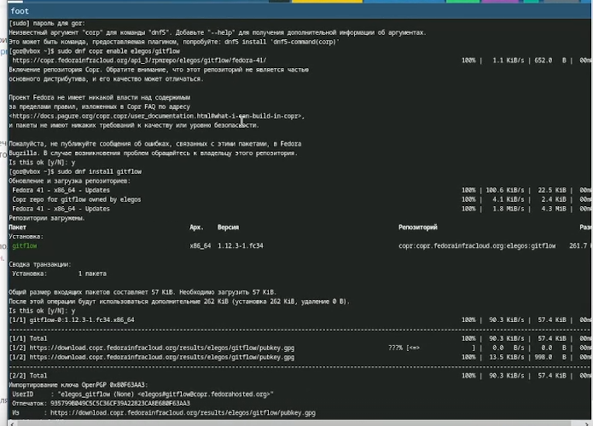

Устанавливаем gitflow, nodejs и настраиваем его.

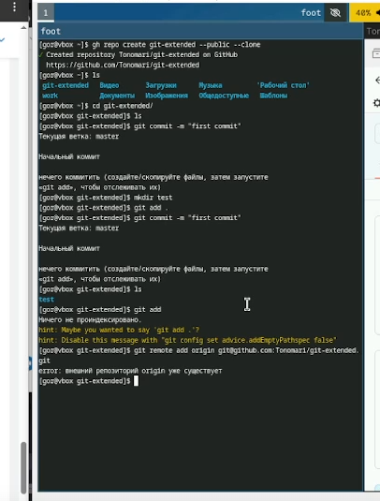

Создаем репозиторий и настраиваем package.json для коммитов.

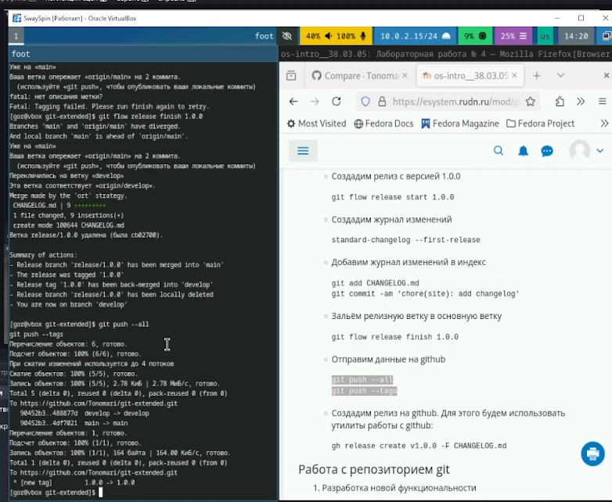

Далее создаем новые ветки в репозитории и связываем их

Выводы, согласованные с задание работы

В данной лабораторной работе мы изучили git на более продвинутом уровне, создали свой репозиторий и настроили его.